Министерство науки и высшего образования Российской Федерации
Пензенский государственный университет
Кафедра «Вычислительная техника»

ОТЧЕТ
по лабораторной работе №4
по курсу «ИТвПД»
на тему «Система контроля версий Git. Установка и первоначальная настройка»
Вариант 8

Выполнил:
студент группы 24ВВВ1
Тусков А.А
Цыбузин Д. В.
Приняли:
к.т.н., доцент Митрохина Н.Ю.
к.т.н., доцент Юрова О.В

Пенза 2025
Цель работы: изучить систему контроля версий Git, провести установку и первоначальную настройку Git, научиться создавать репозитории в системе контроля Git в среде GitBash, научиться правильно перемещаться внутри проекта с использованием команд в командной строке, а также устанавливать авторство для проекта, с целью отслеживания изменений, научиться вести историю изменений и уметь правильно интерпретировать текущий статус репозитория.
- Установили Git:
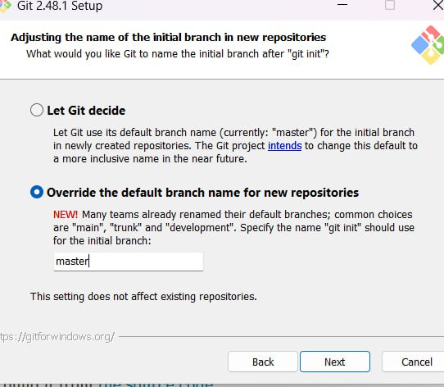
- Создали структуры каталогов и Git-репозитория в среде GitBash.
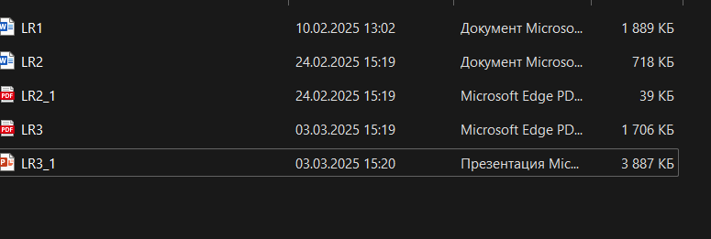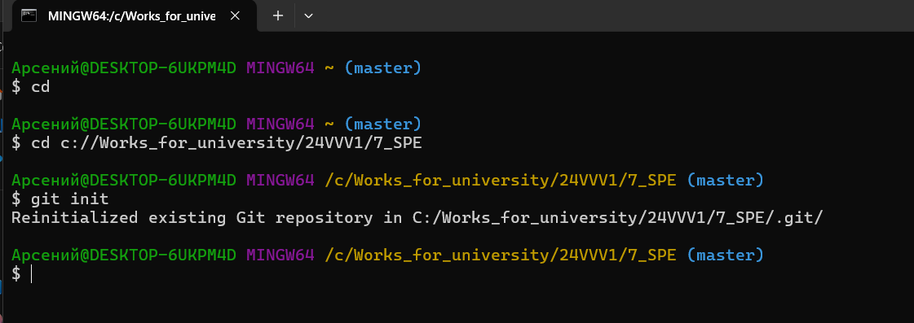
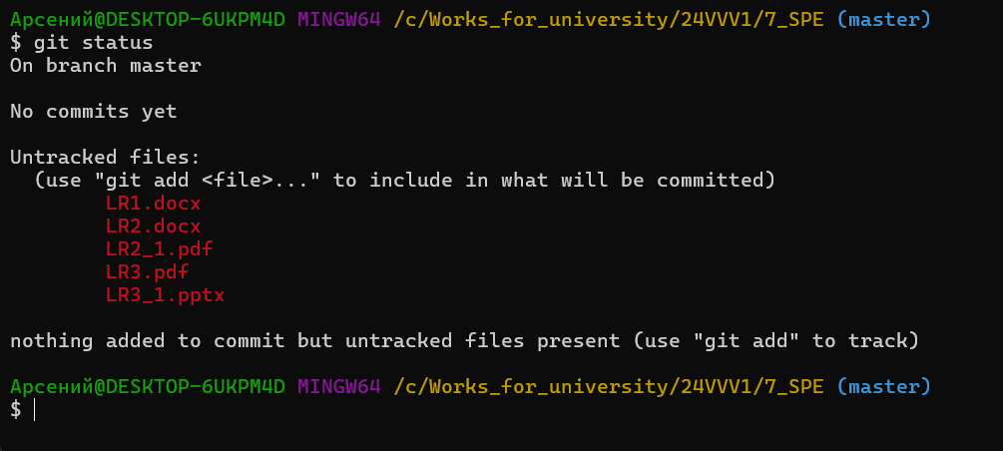
- Настроили конфигурации.
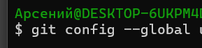
- Настроили имя пользователя и электронную почту.
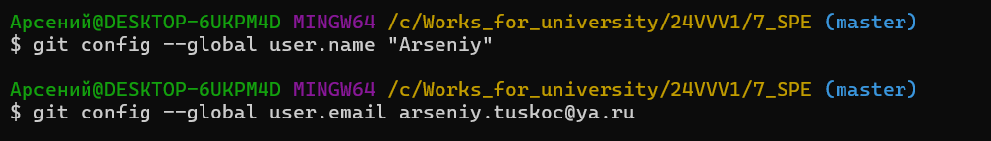
- Настроили основную ветку по умолчанию.
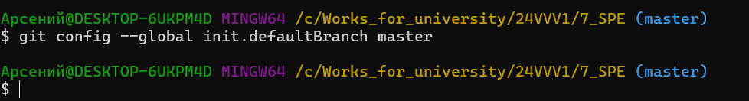
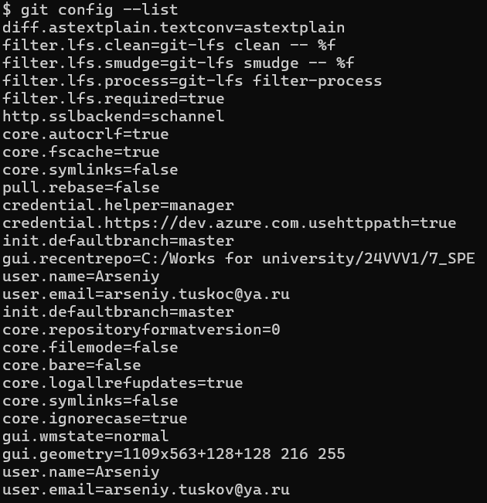
- Просмотрели содержимое репозитория.
- Добавили файлы под версионный контроль.
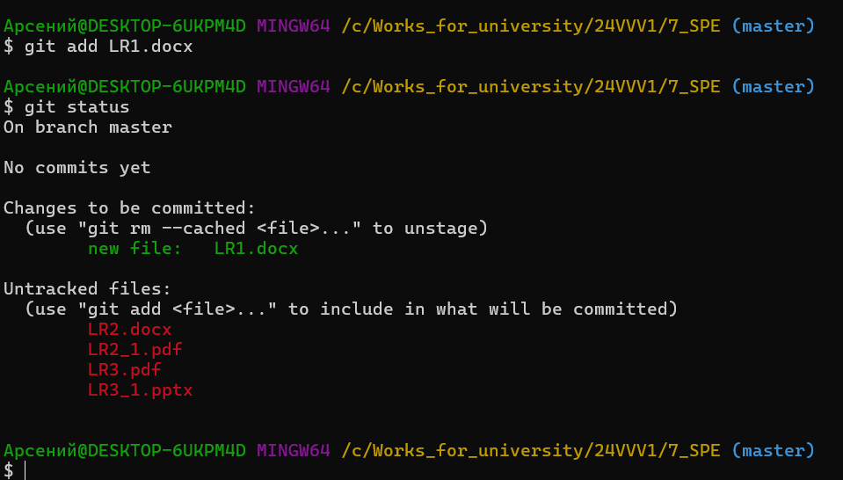
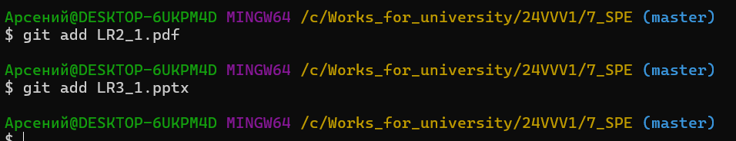
- Проиндексировали измененные файлы.
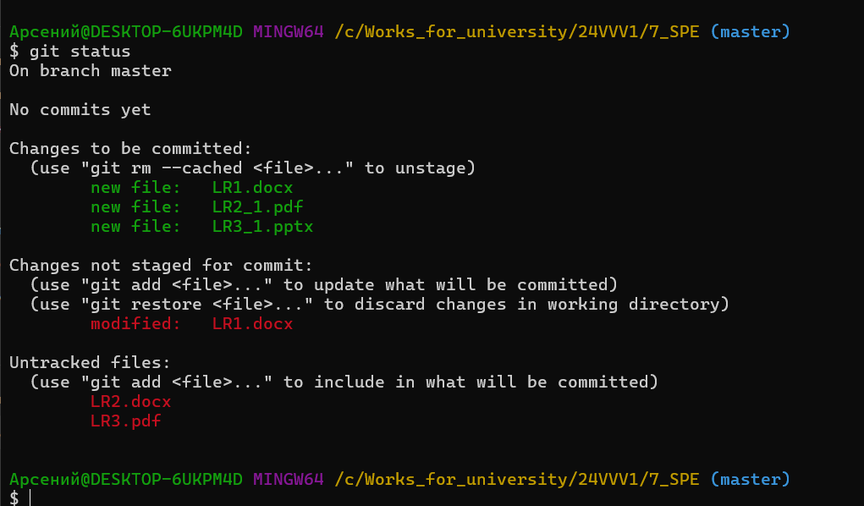
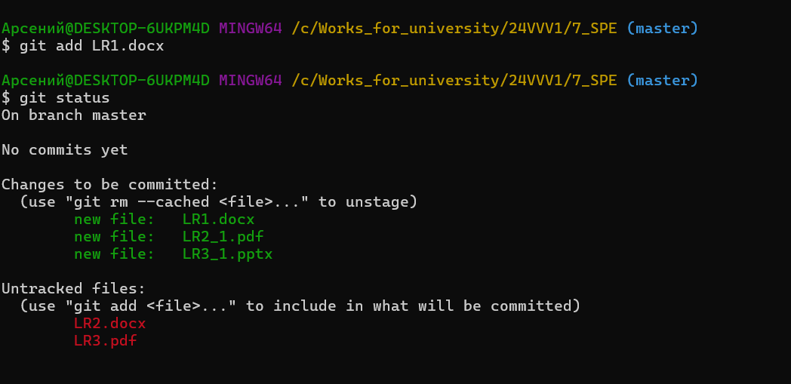
- Просмотрели проиндексированные файлы.
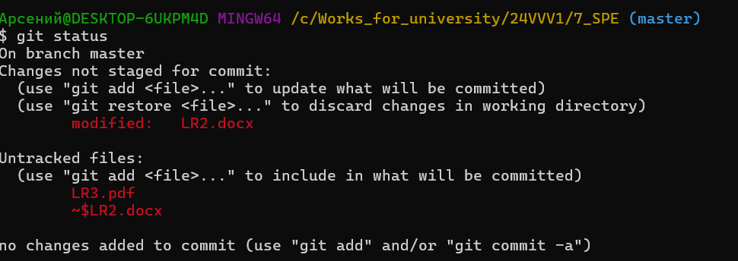
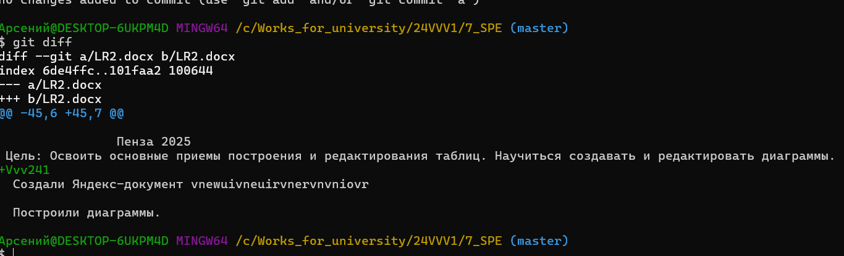
- Создали коммит
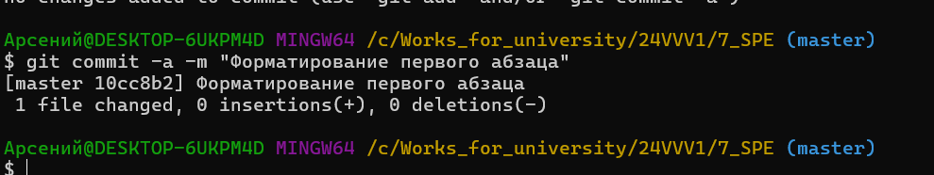
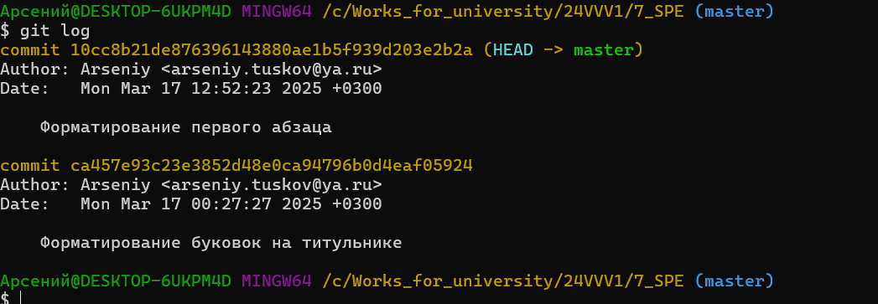

11. Дополнительное задание:

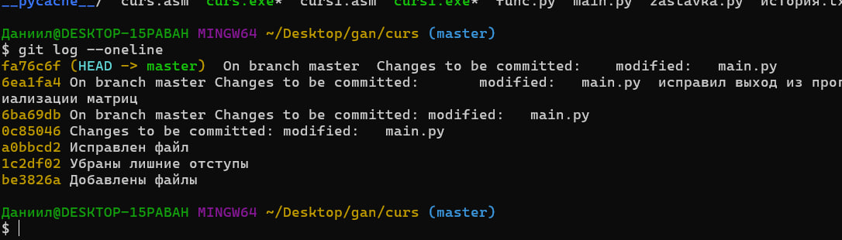

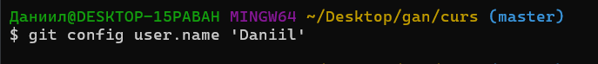
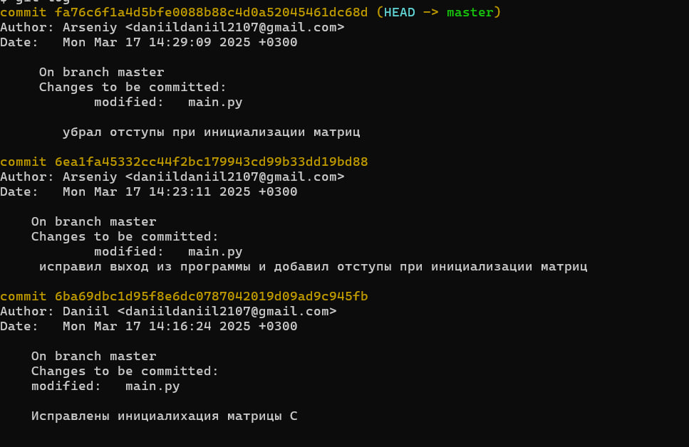
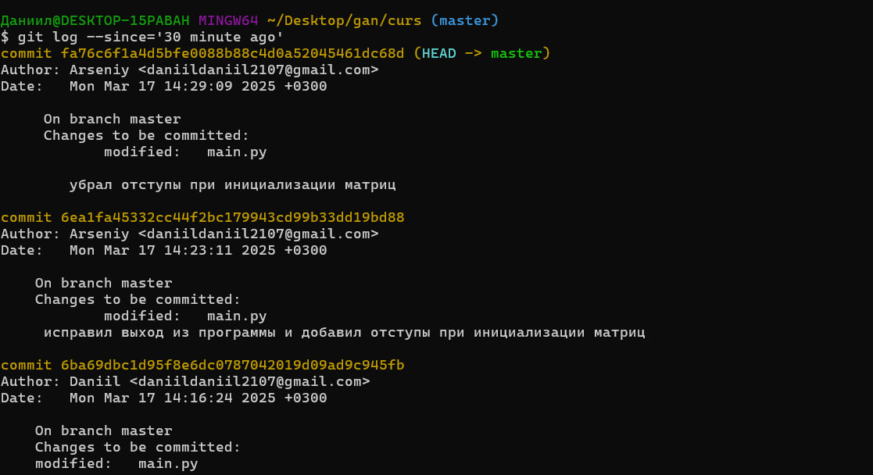
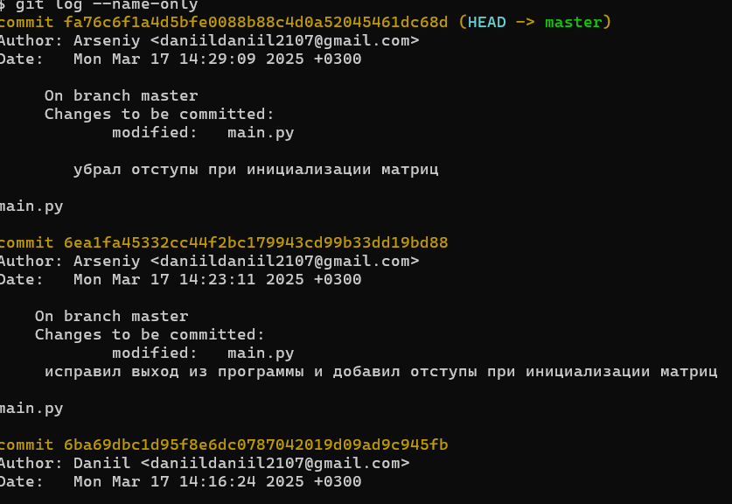
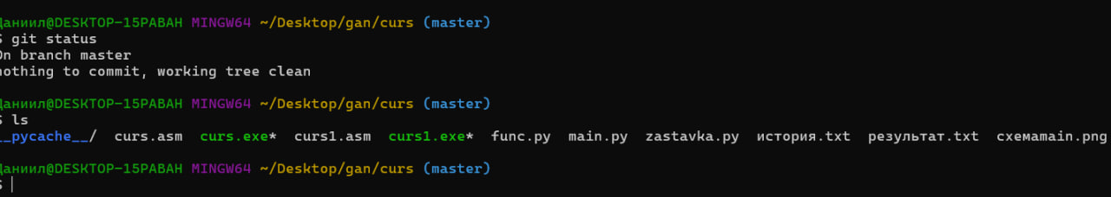
Вывод:
Изучили систему контроля версий Git, провели его установку и первоначальную настройку, научились создавать репозитории в системе контроля Git в среде GitBash, научились правильно перемещаться внутри проекта с использованием команд в командной строке, а также устанавливать авторство для проекта, с целью отслеживания изменений, научиться вести историю изменений и уметь правильно интерпретировать текущий статус репозитория.

